Outils :

TLA/TAL+ avec TLC

RODIN

Frama-c

PAT

Spec#, DAFNY

-rte → runtime error

-gui → graphical user interface

-wp →

# Cours 2 - 09/09

Variables : X

Valeurs : x

“X := X + 2” → x’ = x + 2

x’ est la nouvelle valeur de X après l’affection.

triplet : {précondition : x=1} instruction : x:=x+1{résultat / postcondition : x=2}

x=1, x’=x+1 => x’=2

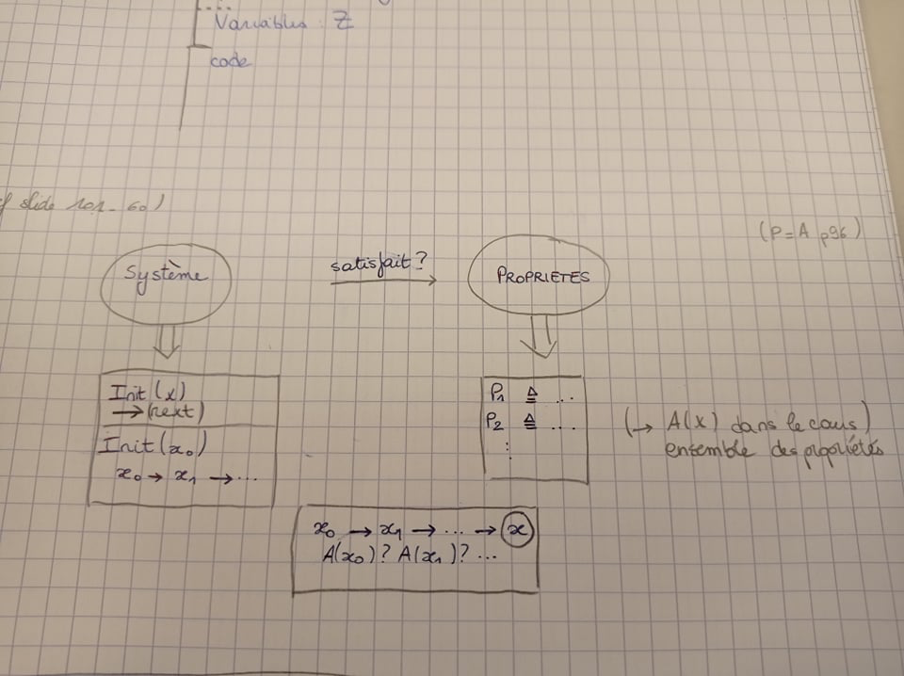

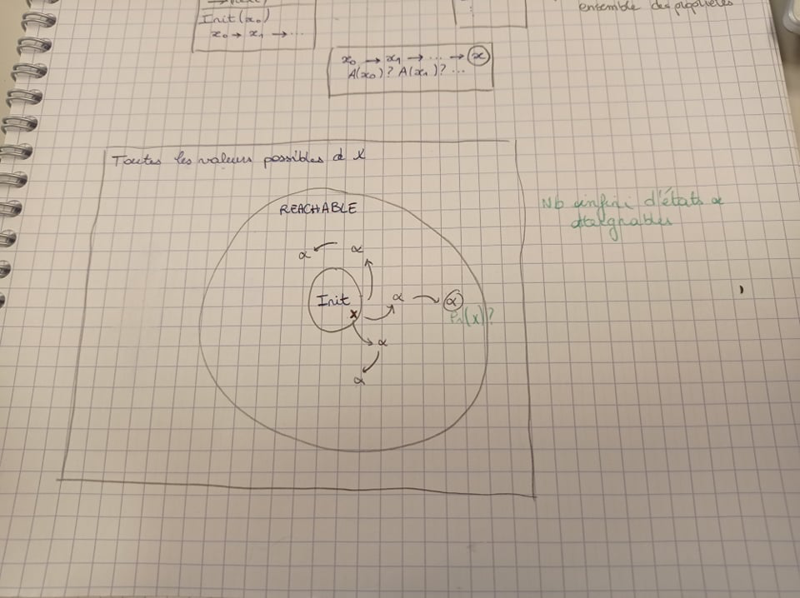

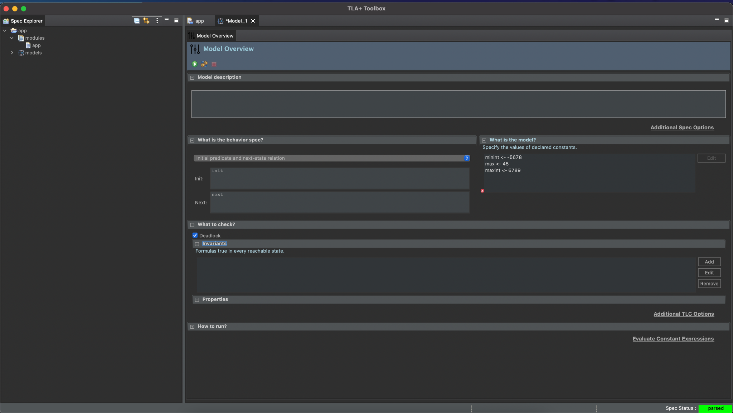

Marquage prends une place et envoie des jetons

\gep 1 => plus grand que 1

UNCHANGED <<z1,z2>>

l0 : u=1

U : 2;

l1 : u=2

x=(l,u)

l appartient à {l0, l1}

u appartient 2

# Correction TD3

**Exercice 1**

Pei (x,y,z) ^ (x’,y’,z’) = (ex , ey, ez) => Pe2(x’,y’,z’)

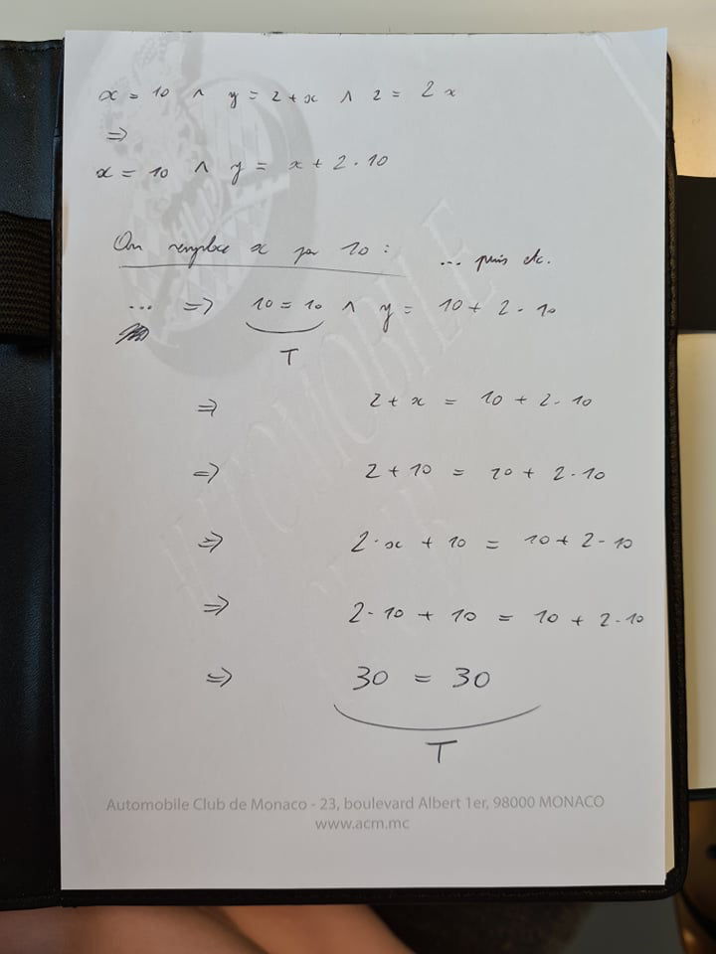

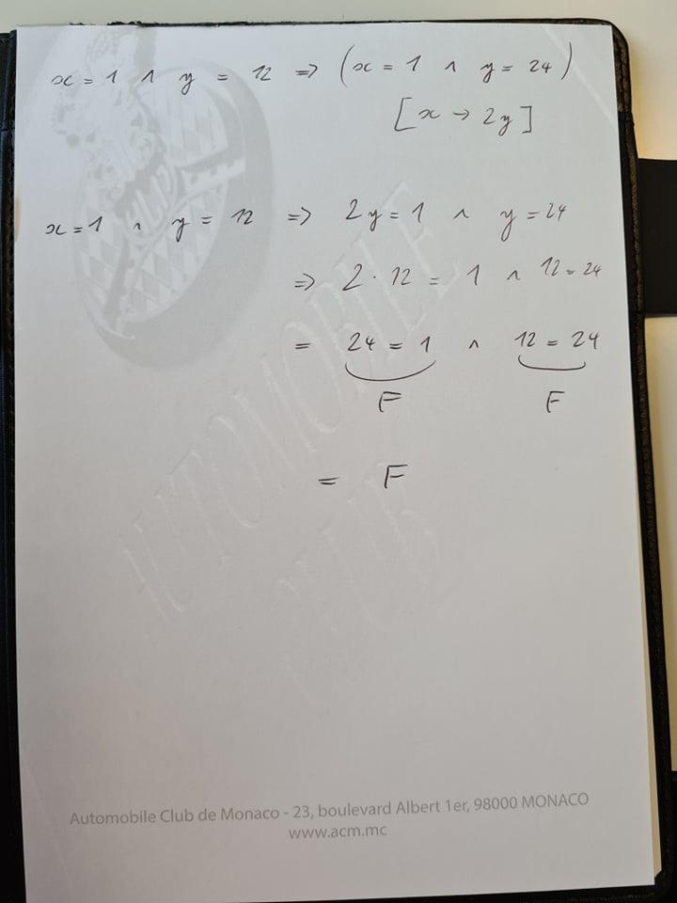

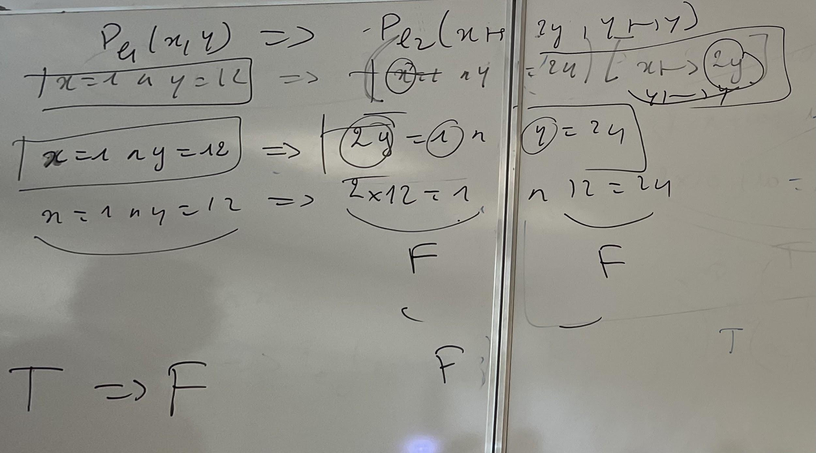

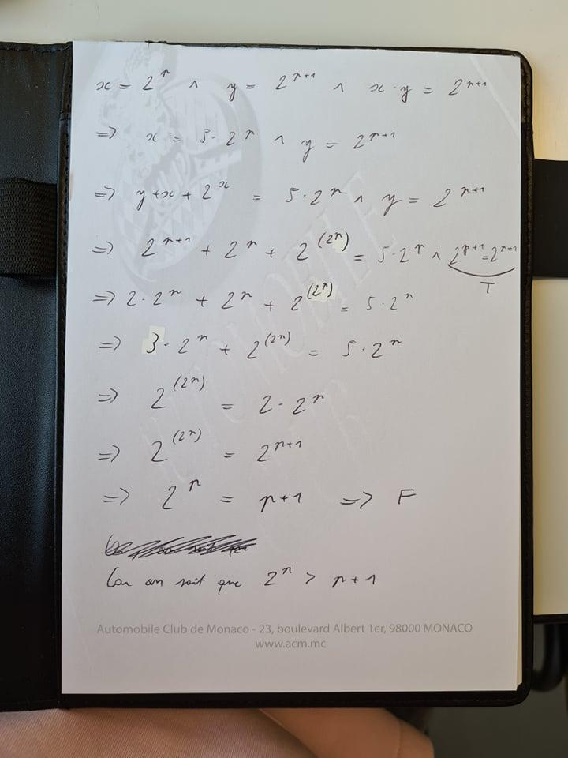

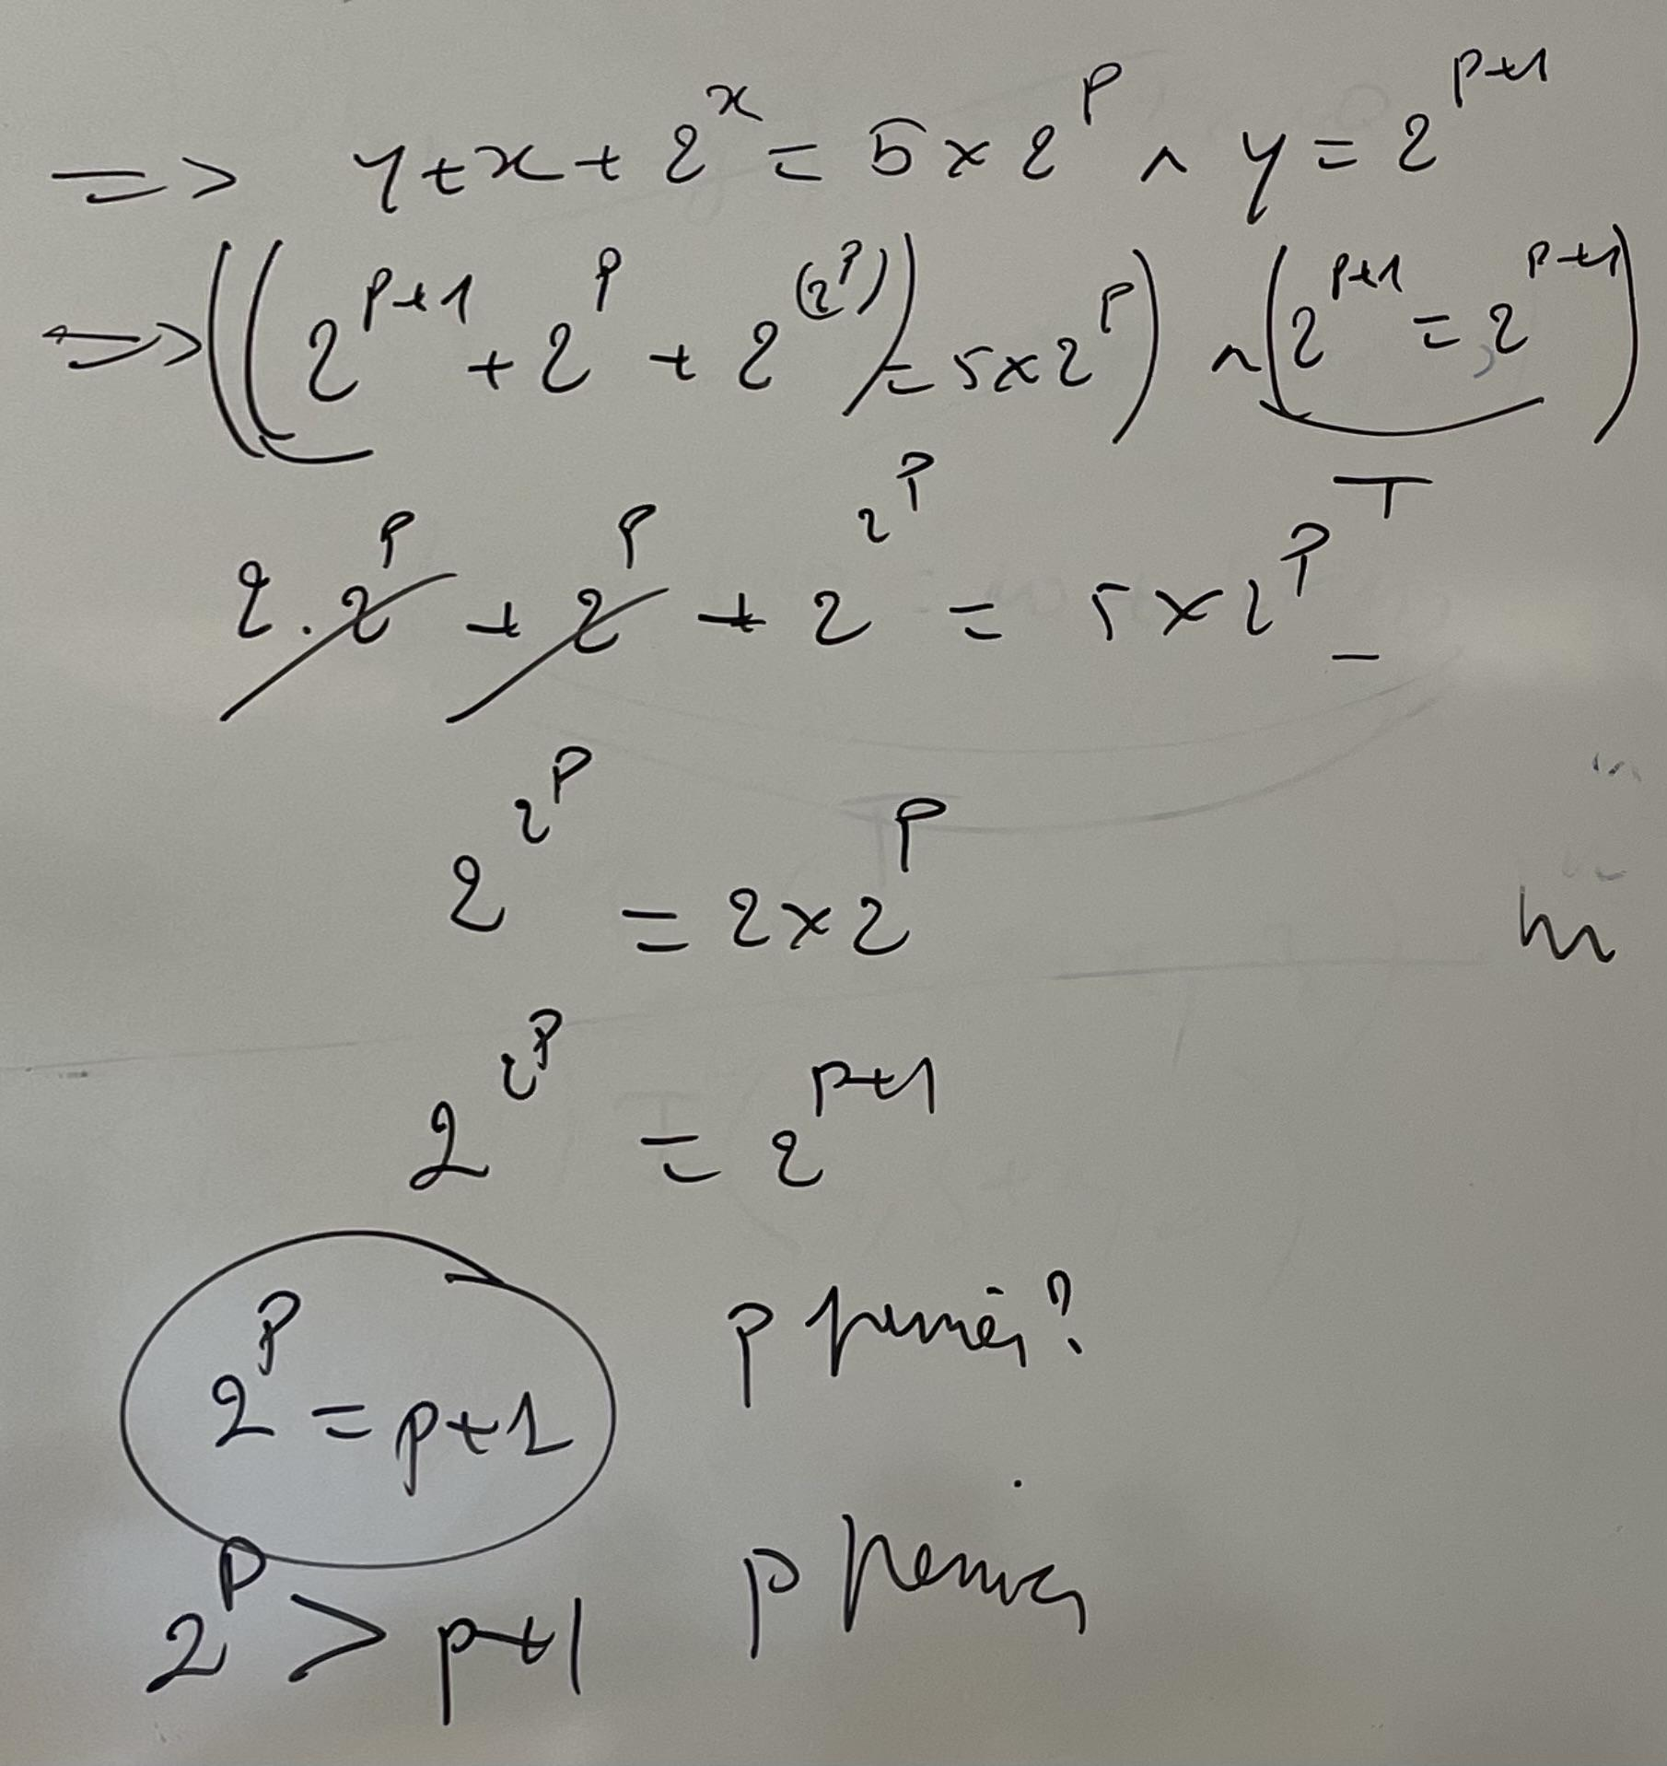

debDonc T —> F = F

**Exercice 2 :**